HADIAH MODUL 7

CLOUD COMPUTING

DOSEN PENGAMPU

Ahyar Muawwal S.Kom., M.T



OLEH

APRIATIARA / 51022018

SISTEM INFORMASI

KHARISMA COLLEGE

* Screenshot hasil table dalam Datastore :

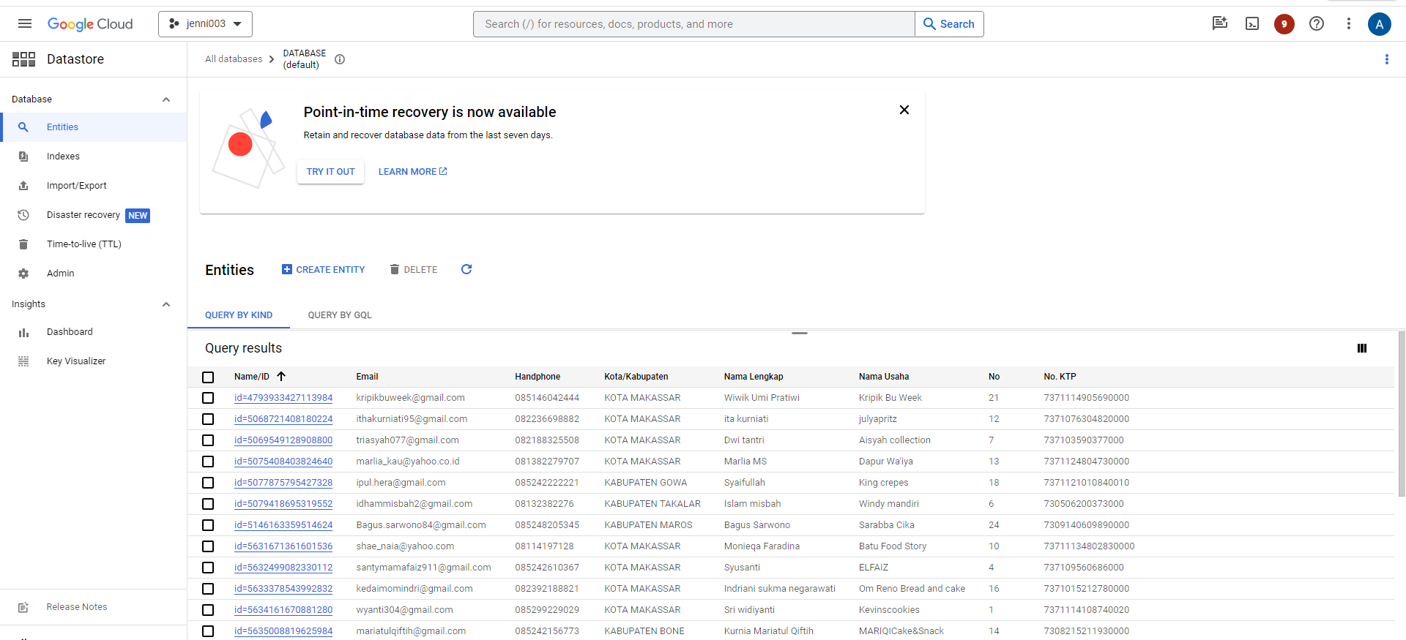

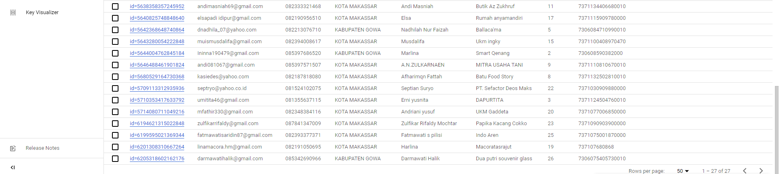

* Screenshot hasil data filter dengan kategori kota/kabupaten adalah KOTA MAKASSAR :

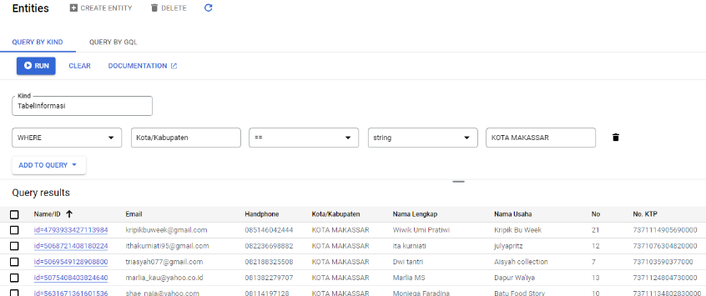

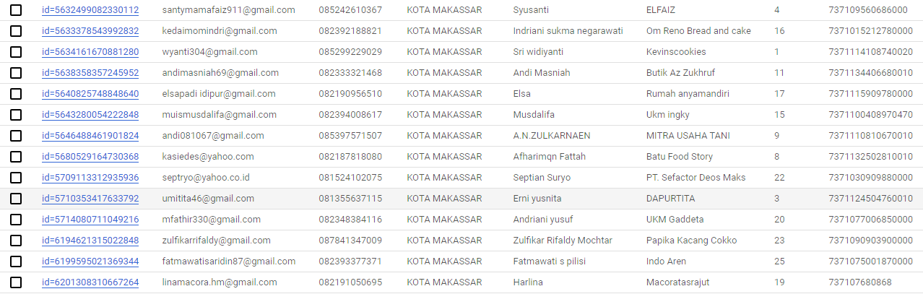

* Screeshot hasil data fileter menggunakan QUERY BY GQL dimana kota/kabupaten adalah KABUPATEN GOWA

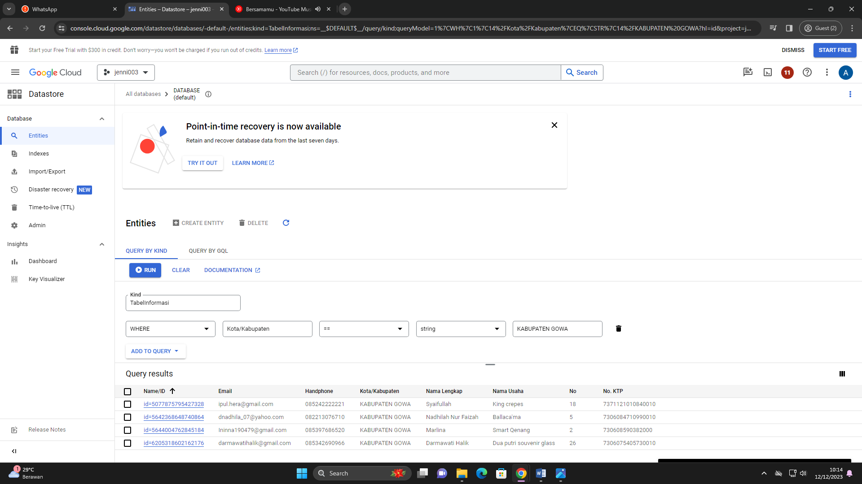

***~ SELESAI ~***